Форма протокола общественных слушаний

1. Наименование местного исполнительного органа административно- территориальной единицы (областей, городов республиканского значения, столицы), на территории которого осуществляется деятельность, или на территорию которого будет оказано влияние: КГУ «Управление природных ресурсов и регулирования природопользования акимата Северо-Казахстанской области»
2. Предмет общественных слушаний: Проектные материалы ТОО «Кызылжар су» (Нормативы допустимых выбросов, Нормативы допустимых сбросов, Программа управления отходами, Программа производственного экологического контроля, План природоохранных мероприятий).
(полное, точное наименование рассматриваемых проектных материалов)

3. Наименование уполномоченного органа в области охраны окружающей среды или местного исполнительного органа области, городов республиканского значения, столицы, в адрес которого направлены материалы, выносимые на общественные слушания.
РГП на ПХВ «Информационно-аналитический центр охраны окружающей среды» при МЭГПР РК

4. Местонахождение намечаемой деятельности: СКО, г. Петропавловск, проезд Кировский,2 (54.851656, 69.102364)
(полный, точный адрес, географические координаты территории участка намечаемой деятельности)

5. Наименование всех административно-территориальных единиц, затронутых возможным воздействием намечаемой деятельности: СКО, г. Петропавловск, проезд Кировский,2.
(перечень административно–территориальных единиц, на территорию которых может быть оказано воздействие в результате осуществления намечаемой деятельности и на территории которых будут проведены общественные слушания)

6. Реквизиты и контактные данные инициатора намечаемой деятельности: ТОО «Кызылжар су», БИН: 031140004905, 8-775-901-53-91
(в том числе точное название, ведомственная подчиненность, юридический и фактический адрес, БИН, ИИН, телефоны, факсы, электронные почты, сайты и другую информацию)

7. Реквизиты и контактные данные составителей отчетов о возможных воздействиях, или внешних привлеченных экспертов по подготовке отчетов по стратегической экологической оценке, или разработчиков документации объектов государственной экологической экспертизы. ТОО «NordEcoConsult», БИН:090240009780 адрес: РК, СКО, г. Петропавловск, ул. М,Жумабаева,109-403. Эл. адрес: vibatalov@yandex.ru, тел.: 8(7152) 362225.
(в том числе точное название, ведомственная подчиненность, юридический и фактический адрес, БИН, ИИН, телефоны, факсы, электронные почты, сайты и другую информацию)
8. Дата, время, место проведения общественных слушаний (дата(-ы) и время открытого собрания общественных слушаний): Северо-Казахстанская область, г. Петропавловск, проезд Кировский,2 актовый зал, 14/08/2023 15:00.
(дата, время начала регистрации участников, время начала общественных слушаний, полный и точный адрес места проведения слушаний. В случае продления общественных слушаний указываются все даты)

9. Копия письма-запроса от инициатора намечаемой деятельности и копия письма-ответа местных исполнительных органов административно-территориальных единиц (областей, городов республиканского значения, столицы), о согласовании условий проведения общественных слушаний прилагается к настоящему протоколу общественных слушаний.
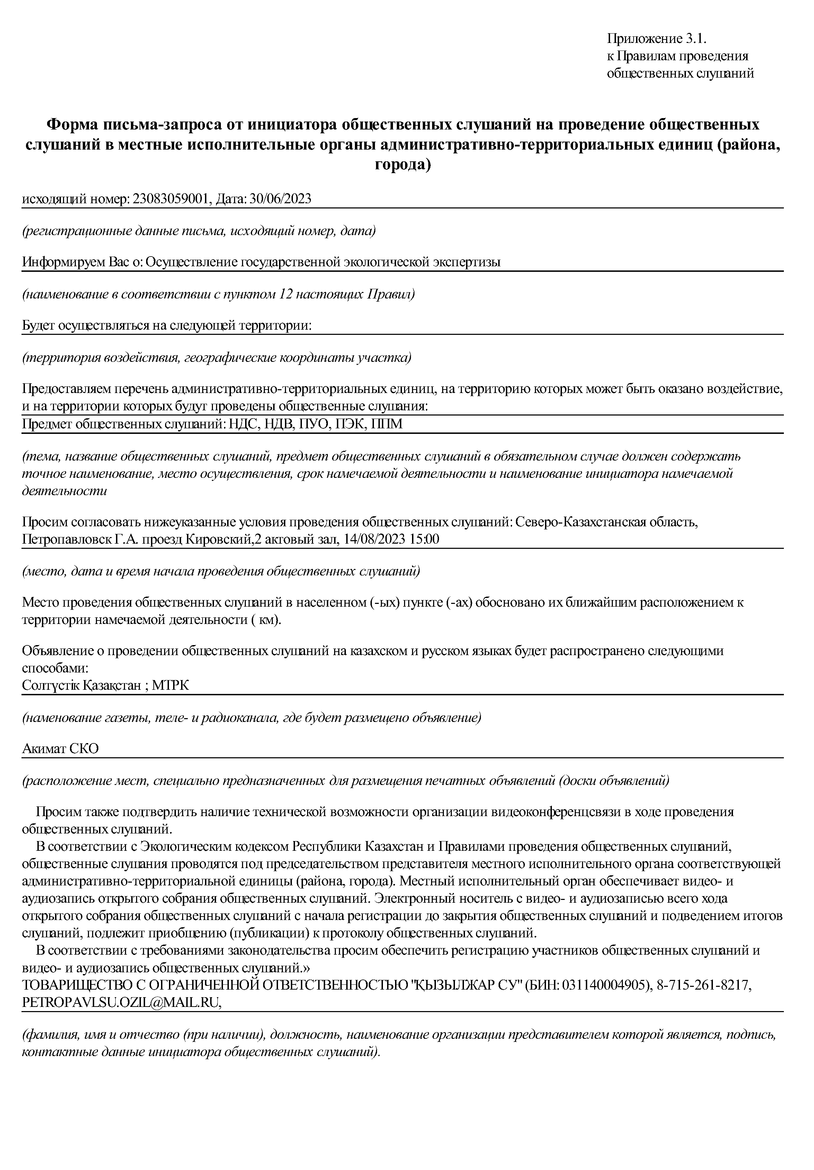

Копия письмо запроса на проведение общественных слушаний

Копия письмо ответа о проведении общественных слушаний

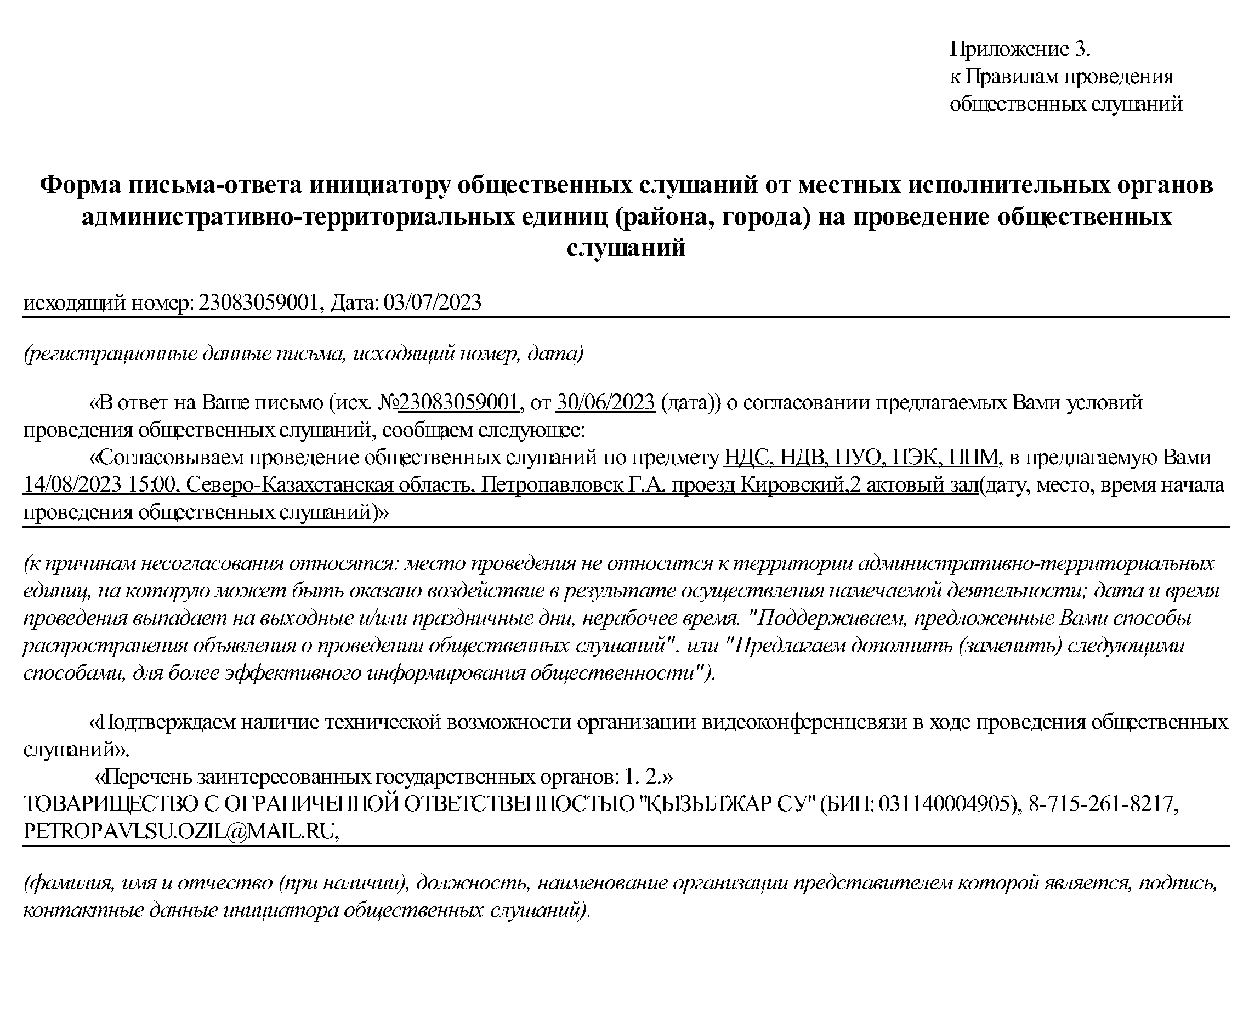

10. Регистрационный лист участников общественных слушаний.
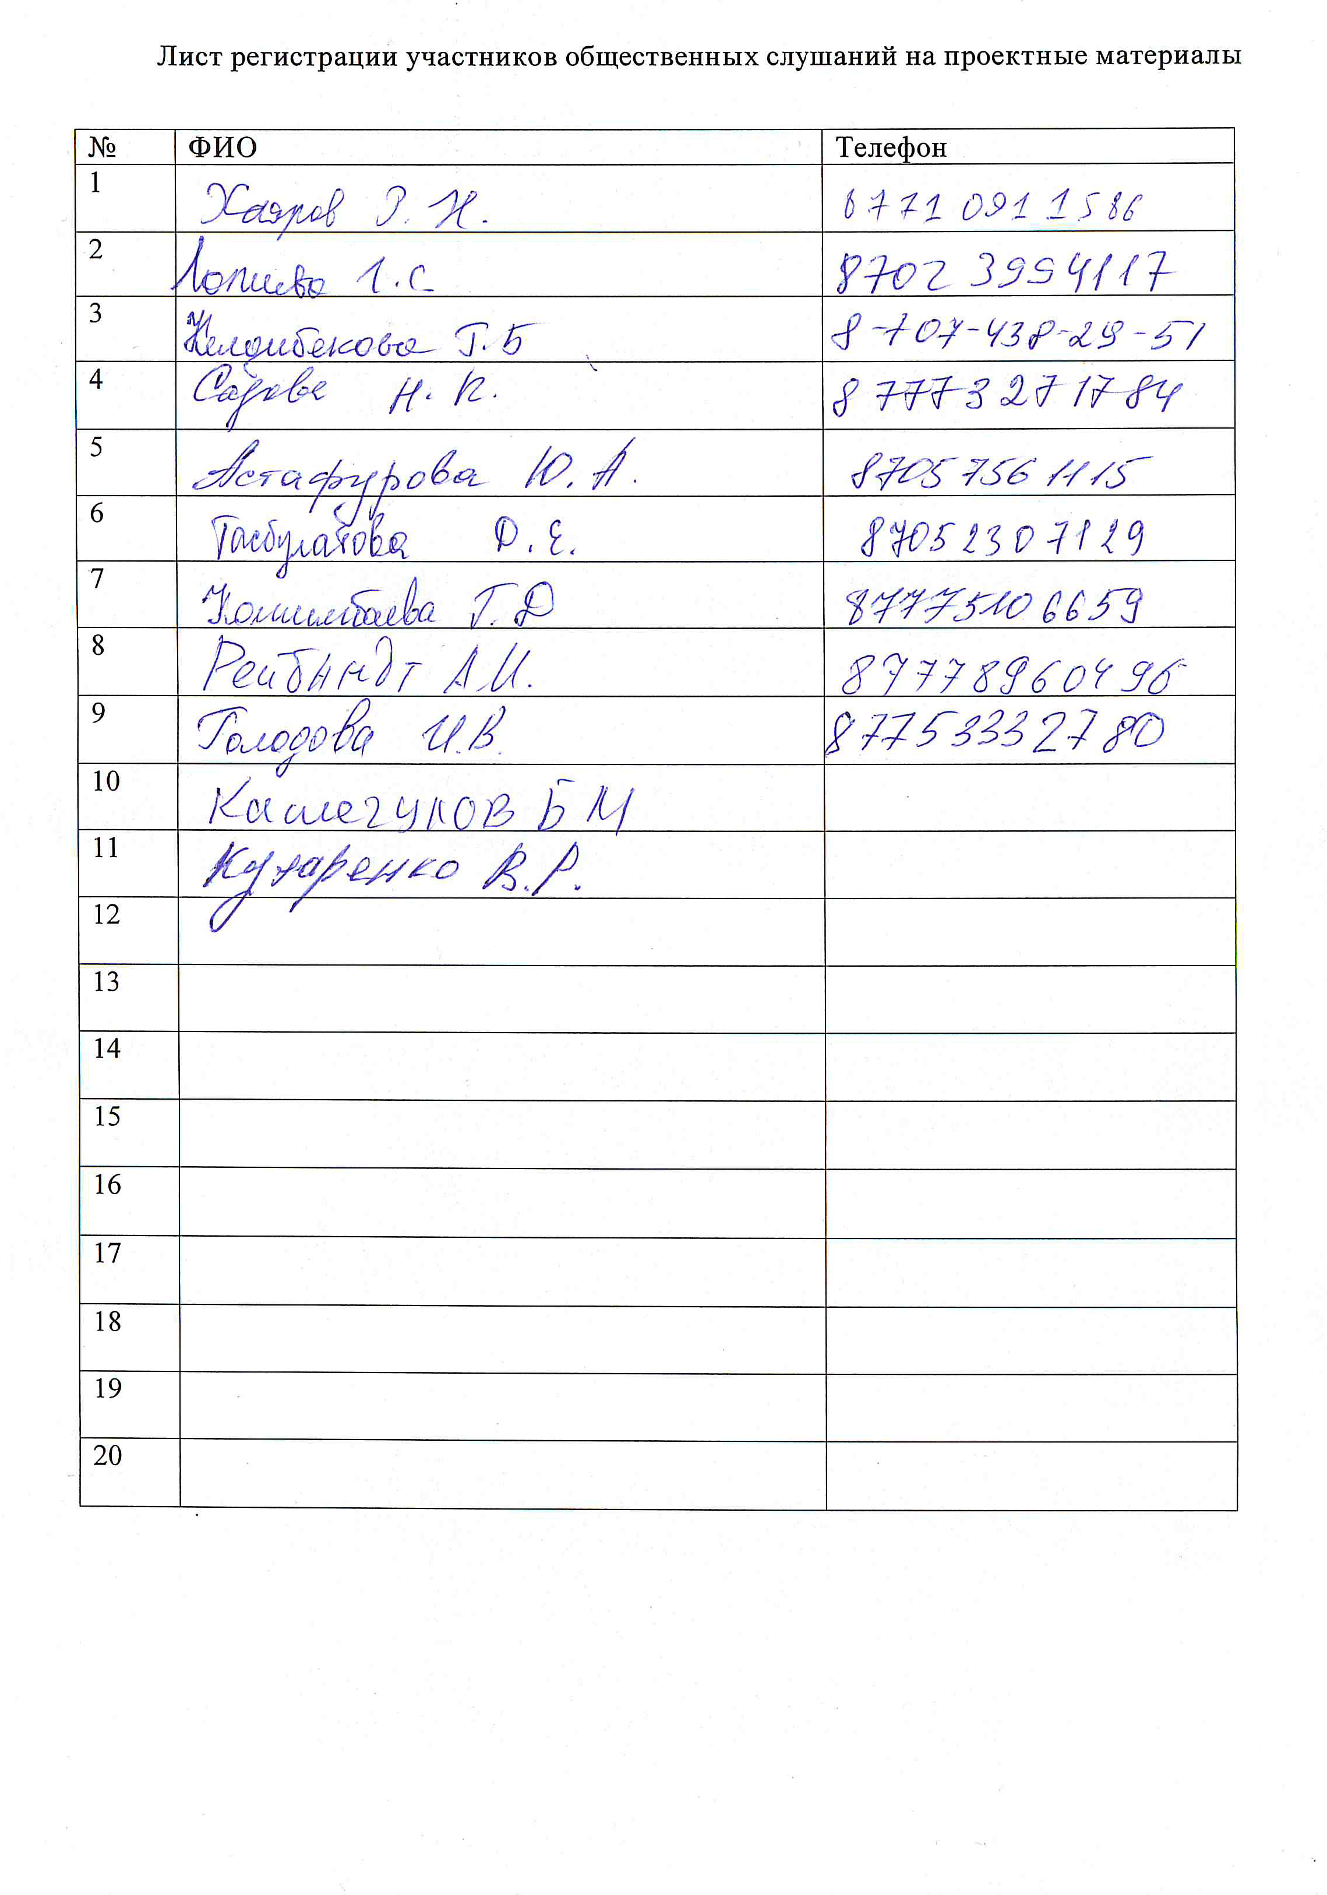

11. Информация о проведении общественных слушаний распространена на государственном и русском языках следующими способами:
1) на Едином экологическом портале;
2) на официальном интернет-ресурсе местного исполнительного органа (областей, городов республиканского значения, столицы) или официальном интернет-ресурсе государственного органа-разработчика
КГУ «Управление природных ресурсов и регулирования природопользования акимата Северо-Казахстанской области», https://www.gov.kz/memleket/entities/sko-tabigat/press/article/1?lang=ru;
(наименование и ссылки на официальные интернет–ресурсы и даты публикации)
3) в средствах массовой информации, в том числе, не менее чем в одной газете, и посредством не менее чем одного теле- или радиоканала, распространяемых на территории соответствующих административно-территориальных единиц (областей, городов республиканского значения, столицы), полностью или частично расположенных в пределах затрагиваемой территории, не позднее чем за двадцать рабочих дней до даты начала проведения общественных слушаний:
Газета «Солтустик Казахстан» №74 (23028), 4 июля 2023 года
(название, номер и дата публикации объявления в газете, с приложением сканированного объявления: сканированные титульная страница газеты и страница с объявлением о проведении общественных слушаний)
Телеканал «МТРК», от 05.07.2023г
(название теле или радиоканала, дата объявления: электронный носитель с видео- и аудиозаписью объявления о проведении общественных слушаний на теле или радиоканале подлежит приобщению (публикации) к протоколу общественных слушаний)
4) на досках объявлений местных исполнительных органов административно-территориальных единиц (областей, городов республиканского значения, столицы, районов, городов областного и районного значения, сел, поселков, сельских округов) и в местах, специально предназначенных для размещения объявлений в количестве 1 ед. объявлений по адресу: г.Петропавловск Областной акимат. Фотоматериалы прилагаются к настоящему протоколу общественных слушаний.
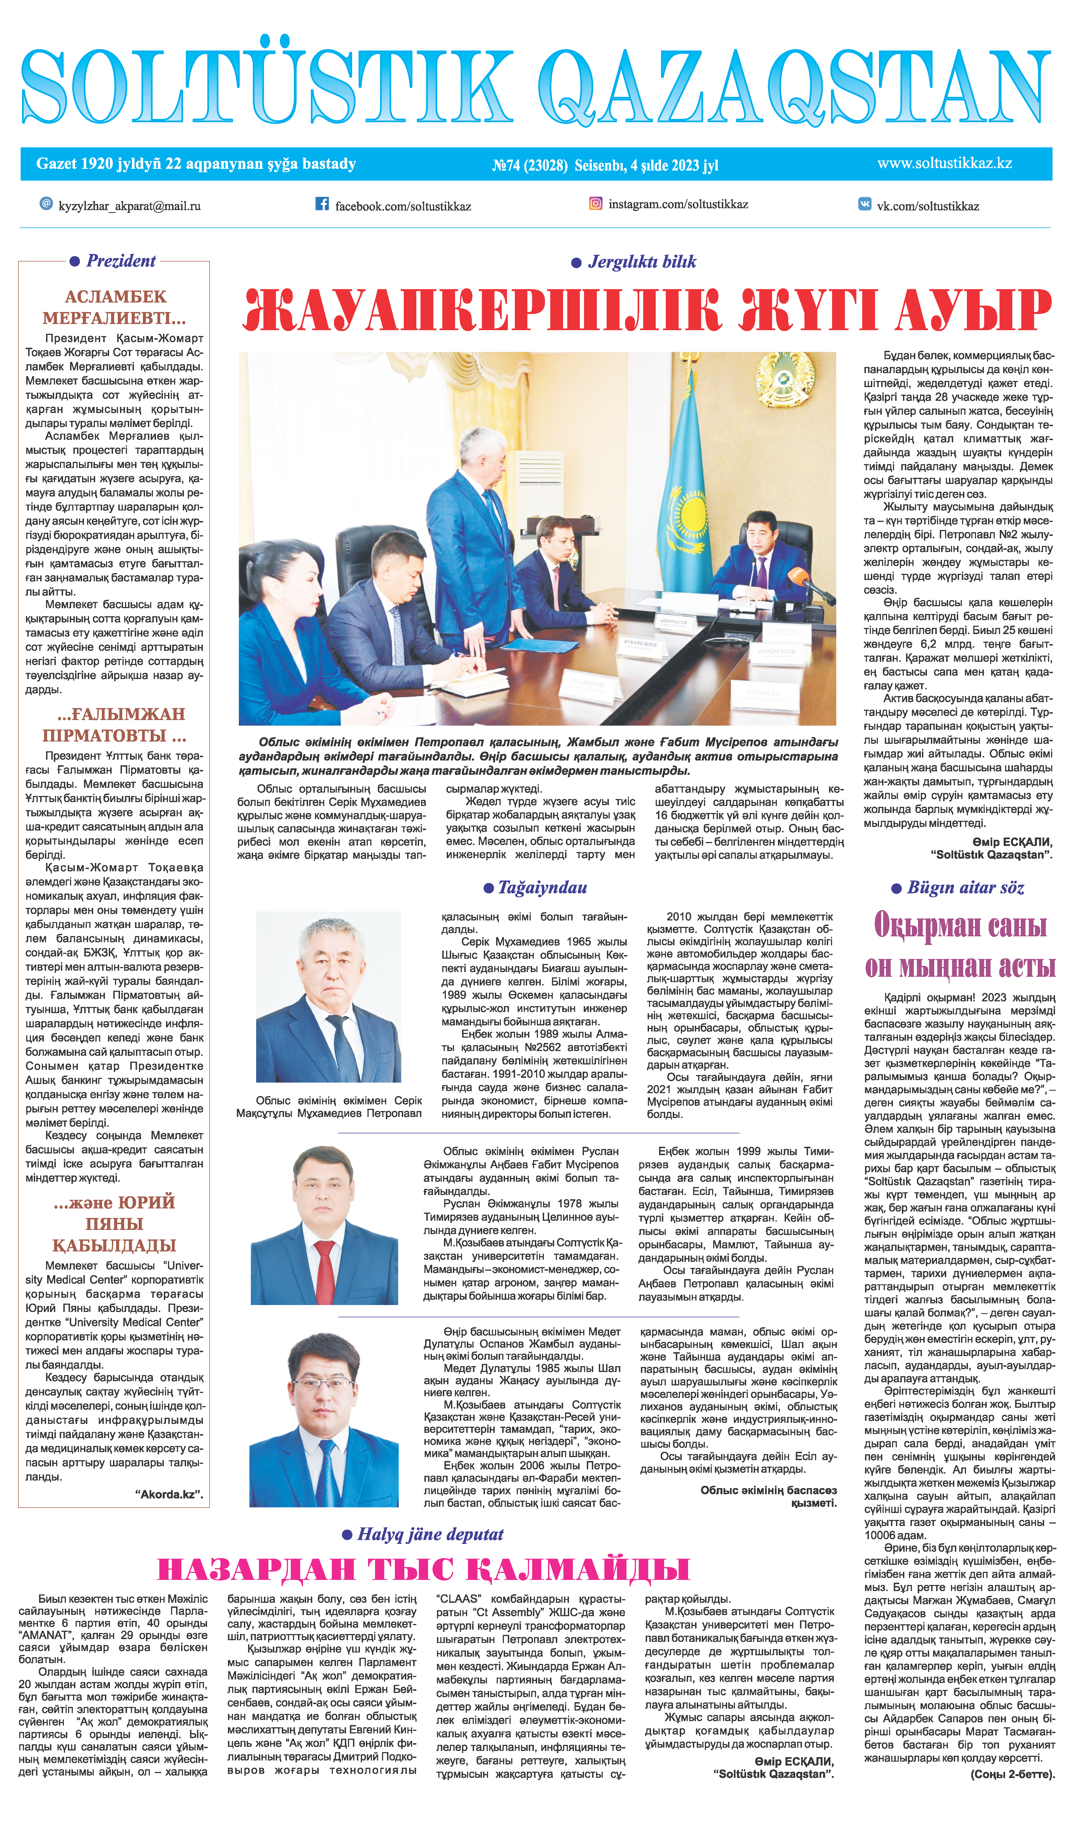
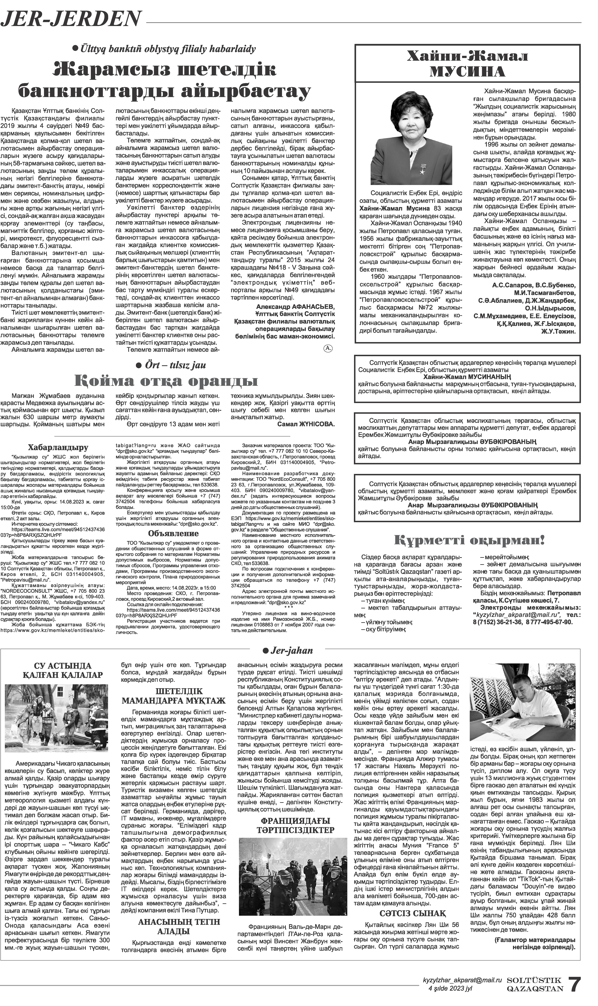
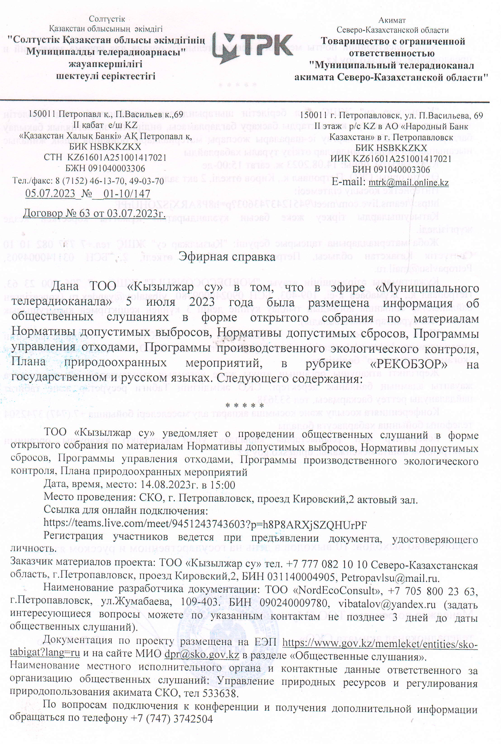

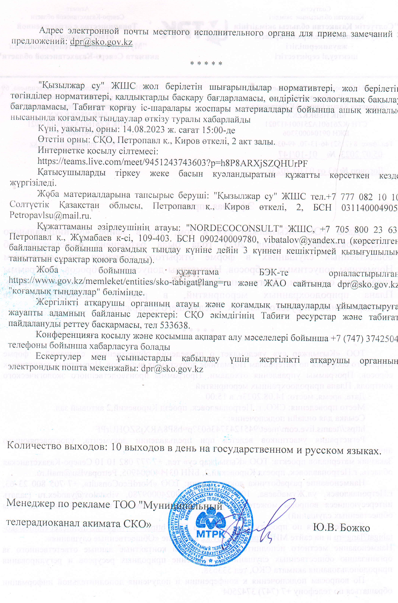

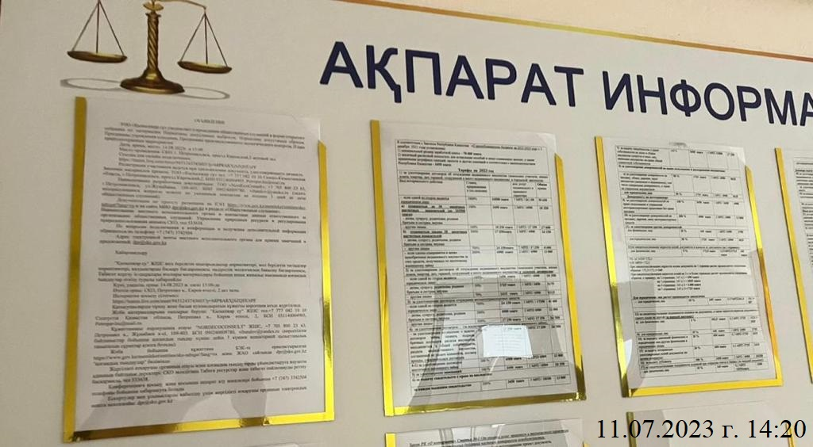

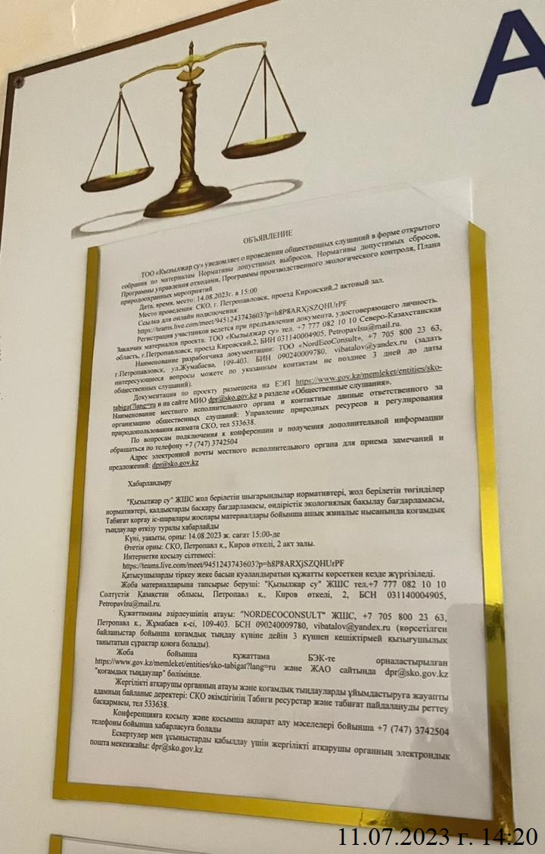

12. Решения участников общественных слушаний: Единогласно было назначено
Председателем – Тайгилова Б.Т. руководителя отдела УПРП
секретарем –представитель ТОО «NordEcoConsult» Репина Л.А.
(о выборе секретаря. Указать количество участников общественных слушаний «за», «против», «воздержались»)
За – 11;
Против – 0;
Воздержавшихся -0.
(об утверждении регламента. Указать количество участников общественных слушаний «за», «против», «воздержались»)
За – 11;
Против – 0;
Воздержавшихся -0.

Общественные слушания считаются состоявшимися.
(о признании общественных слушаний несостоявшимися с указанием причин в соответствии с пунктом 23 настоящих Правил. Указать количество участников общественных слушаний «за», «против», «воздержались»)
За – 11;
Против – 0;
Воздержались – 0.

13. Сведения о всех заслушанных докладах:
Репина Людмила Александровна, эколог-проектировщик ТОО «NordEcoConsult».
(фамилия, имя и отчество (при наличии) докладчика, должность, наименование представляемой организации)
Доклад к проектным материалам, презентация на 11 слайдах.
(тема доклада, количество страниц, слайдов, файлов, плакатов, чертежей)
Тексты докладов по документам, выносимым на общественные слушания, прилагаются к настоящему протоколу общественных слушаний.

14. Сводная таблица, которая является неотъемлемой частью протокола общественных слушаний и содержит замечания и предложения, полученные до и во время проведения общественных слушаний. Замечания и предложения, явно не имеющие связи с предметом общественных слушаний, вносятся в таблицу с отметкой «не имеют отношения к предмету общественных слушаний».

15. Мнение участников общественных слушаний о качестве рассматриваемых документов и заслушанных докладов на предмет полноты и доступности их понимания, рекомендации по их улучшению:
Заслушания доклада было представлено в полном объеме представителем ТОО «NordEcoConsult», Репина Л.А. Документация была размещена на сайте Едином экологическом портале.
(фамилия, имя и отчество (при наличии) докладчика, должность, наименование представляемой организации)

16. Обжалование протокола общественных слушаний возможно в порядке, установленном законодательством Республики Казахстан.

17. Председатель общественных слушаний:
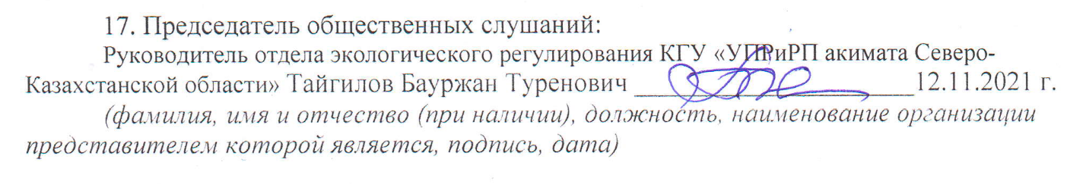
Руководитель отдела экологического регулирования КГУ «УПРиРП акимата Северо-Казахстанской области» Тайгилов Б.Т. ____________ 14.08.2023 г.
(фамилия, имя и отчество (при наличии), должность, наименование организации представителем которой является, подпись, дата)

18. Секретарь общественных слушаний:
Представитель ТОО «NordEcoConsult» Репина Л.А.____ ____14.08.2023 г.
(фамилия, имя и отчество (при наличии), должность, наименование организации представителем которой является, подпись, дата)

№ | Замечания и предложения участников (фамилия, имя и отчество (при наличии) участника, должность, наименование представляемой организации) | Ответы на замечания и предложения (фамилия, имя и отчество (при наличии) отвечающего, должность, наименование представляемой организации) | Примечание (снятое замечание или предложение)
1 | Вопрос 1: Мапенов А.: Чем соединяются между Голыши и Омутки? Где находится контрольная точка водовыпуска? | Соединены техническим каналом , после водовыпуска воды направляются в реку Солоновочка, затем озеро Зарослое и река Ишим.  Контрольная точка водовыпуска находится после шандор. | -
2 | Вопрос 2: Ким Е.А.: На основании чего проводилось нормирование сточных вод? | Нормирование проводилось на основании инструментальных замеров. | -
3 | Вопрос 3: Ким Е.А.: Какое количество хлореллы в Омутках | В Омутках хларелла отсутствует, не значительное количетво наблюдается в Горьком.
4 | Вопрос 4: Ким Е.А.: Какие природоохранные мероприятия предусмотрены ППМ? | Внедрение системы АСМ, дальнейшее использование хлореллы в качестве доочистки воды.
5 | Вопрос 5: Ким Е.А.: Когда планируется получение комплексного экологического разрешения? | Комплексное экологическое разрешение планируется получать в соответствии со сроками установленными экологическим законодательством
6 | Вопрос 6: Ким Е.А.: В презентации говорится, что хлорелла – дезинфицирует? | Да действительно доказано, что хлорелла обладает дезинфицирующими способностями, с повышением рН
7 | Вопрос 7: Ким Е.А.: Откуда у предприятия золошлаки, если отсутствует котельная? | Имеется передвижные вогончики, для сотрудников предприятия выезжающие на аврии трубопроводов в зимний период.
8 | Вопрос 8: Ким Е.А.: При переключении сброса с Каменки на Омутки, будет ли производится дополнительное строительство сетей. | Нет дополнительное строительство не предусматривается, сброс производится за счет имеющейся насосной.
9 | Вопрос 9: Тайгилов Б.Т.: Планируется ли у вас внедрение наилучших доступных технологий? | Набиев Е.И.: Да планируется.
10 | Есемсеитова А.: Как влияет температурный сезонный режим на хлореллу? | При соблюдении технологии и уровня воды хлорелла находится в спящем состоянии, а при наступлении теплого периода хлорелла начинает размножатся.

ДОКЛАД
«Общественные слушания по проектам нормативов выбросов, сбросов, программы управления отходами, производственному экологическому контролю, плану природоохранных мероприятий»
Проектные материалы разработаны в связи с истечением срока действия ранее выданного Разрешения на эмиссии.
Срок установления нормативов согласно проектных материалов будет составлять 5 лет.
На период эксплуатации: На предприятии насчитывается 38 источников выбросов загрязняющих веществ в атмосферу,
в том числе 26 организованных, 12 - неорганизованных.
- Ремонтно-механическая мастерская
- Автопарк
- Ремонтный бокс
- Площадка для временного хранения
- Промплощадка №2 (КОС)
- Электроцех
- Склад коагулянтов
В процессе деятельности предприятия в атмосферу на существующее положение и на перспективу выбрасывается 17 загрязняющих вещества (вместе с автотранспортом).
Суммарный выброс вредных веществ в период эксплуатации составит 16,5 тонн в год.
На период эксплуатации: На предприятии образуется 19 видов отходов производства и потребления.
в том числе 12 - не опасных, 7 - опасных.
А именно: Отработанные масла, Отработанные аккумуляторы, Металлолом, Отработанные шины, Отработанные масляные фильтры, Отходы ассенизаторного шланга, Золошлаки, Твердые бытовые (коммунальные) отходы, Огарыши сварочных электродов, Промасленная ветошь, Замазученный грунт, песок, Опилки, загрязнённые нефтепродуктами, Отработанные ртутьсодержащие лампы, Смёт с территории, Осадок иловый от КОС, Металлические ёмкости из-под жидкого хлора, Металлическая стружка, Медицинские отходы. Суммарный объем образования в период эксплуатации составит порядка 170 тонн в год.
Общий объем образования сточных вод составляет на существующее положение – 26 164,7 т/год
Настоящим проектом устанавливается норматив на 2023-2027 гг. для общегородских смешанных вод по 29 показателям: взвешенные вещества, медь, БПКполн., нитраты, нитриты, хлориды, сульфаты, аммоний солевой, натрий+калий, кальций, магний, железо общее, нефтепродукты, СПАВ, хром+6, хром+3, цинк, никель, гидрокарбонаты, карбонаты, ХПК, фосфаты, жесткость общая, остаточный хлор, алюминий, Общая щёлочность, мышьяк, марганец, фториды.
Расход сточных вод, сбросных вод по выпуску 1 на 2023 год составит 3602,2 м3/час, 12 671,1 млн. м3/год.
Производственный мониторинг гидрохимических показателей сбросных вод и водных объектов их приемников, проводится инструментальным методом в соответствии с планом-графиком.
Поскольку этап завершения реконструкции КОС в ближайшее время не предусматривается, предприятием было принято решение по применению альтернативной технологии очистки воды.

К применению принято использование микроводорослей хлорелла, т.е. водорослевые пруды, что может обеспечить интенсификацию процесса очистки воды от загрязняющих веществ, а также ее необходимую дезинфекцию.

